Ул. Пролетарская 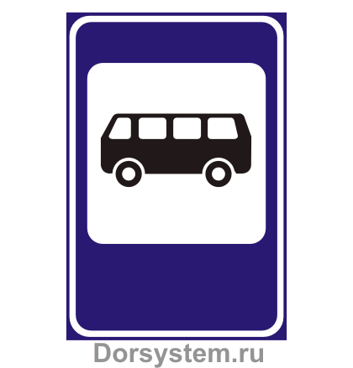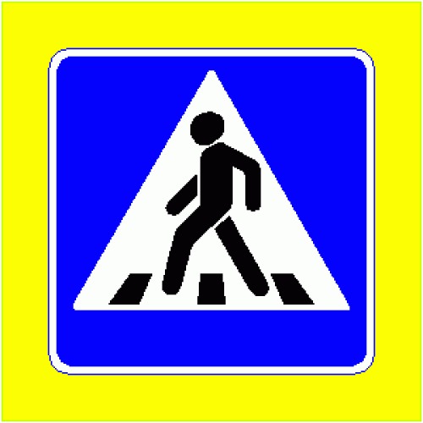 Ул. Заводская

Ул. Аксаутская
Ул. Яковенко
Ул. Яковенко
Ул. Красноармейская ул. Красноармейская
ул. Ленина
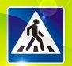
Ул. Советская
Ул. Буденного
ул. Базарная
Ул. Базарная

- движение автобуса по маршрутам
- автобусная остановка
- места сбора детей

- осторожно возможно появление детей

- уступи дорогу

- пешеходный переход
- возможность появления скота

